МИШНЕВИЧСКИЙ СЕЛЬСОВЕТ

Список по братской могиле в д. Погорелица
(государственный учетный номер захоронения - 5882)
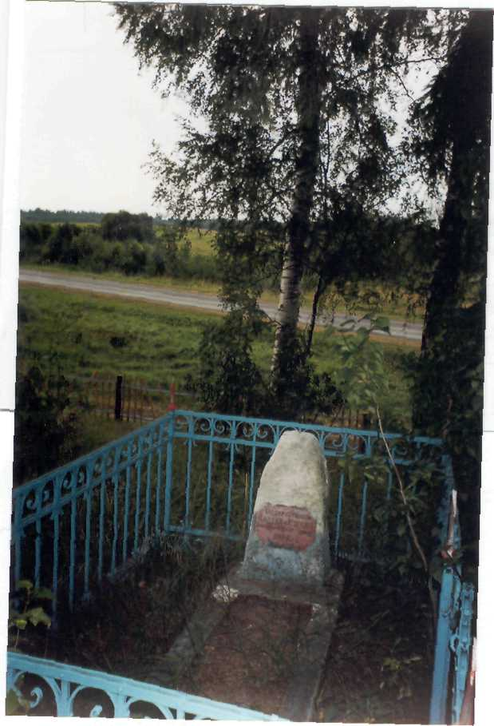

ПОЛЕЕВ, род. в 1922, Сумская обл., Середина-Будский р-н, с. Ромашково, призывался - Вязовский РВК, Сталинградская обл., Вязовский р-н, гв. сержант ((мл. лейтенант), 7 ав. корп. дальнего действия 110 АП, погиб в 1944 в д. Погорелица, гражданское кладбище.
ЮШКИН, гв. сержант, погиб в 1944 в д. Погорелица, гражданское кладбище.

